**ГОСУДАРСТВЕННОЕ БЮДЖЕТНОЕ ПРОФЕССИОНАЛЬНОЕ ОБРАЗОВАТЕЛЬНОЕ УЧРЕЖДЕНИЕ**

**УФИМСКИЙ МНОГОПРОФИЛЬНЫЙ ПРОФЕССИОНАЛЬНЫЙ КОЛЛЕДЖ**



**ОТЧЕТ**

Учебная практика

(наименование профессионального модуля)

Пр.14 Управление выделением и текстовым диапазоном

(наименование работы)

Ф.И.О. Герасимов Никита Валерьевич

Группа: 3 ИСиП б

Руководитель: Будакова Ольга Васильевна

Дата защиты, оценка:

2024-2025 учебный год

**Введение**

**Цель**:

Освоить работу с объектами Selection и TextRange для управления текстовым выделением на веб-странице, научиться программно создавать, модифицировать и анализировать текстовые диапазоны.

**Теоретическая часть.**

**Практическая часть**

**Ход работы**

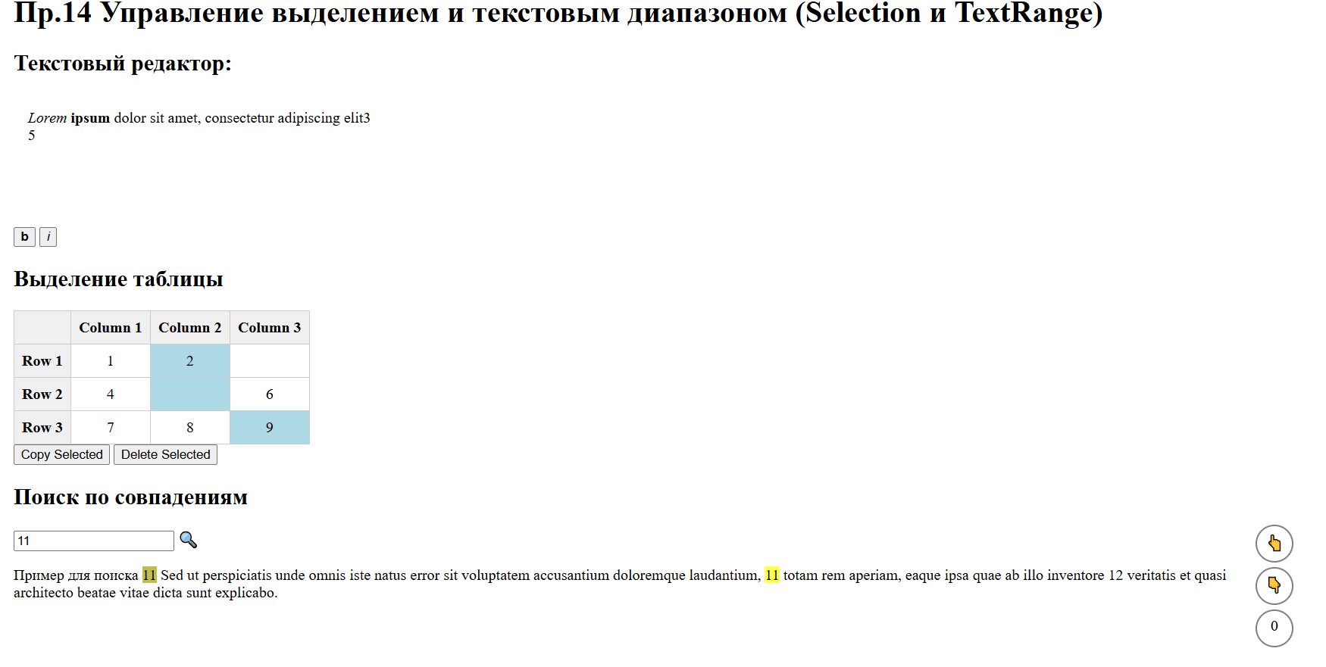

Рис.1 Страница

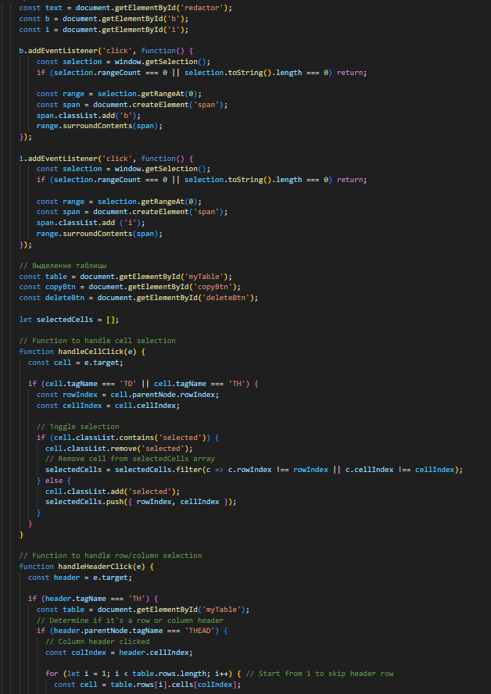

Рис.2 js

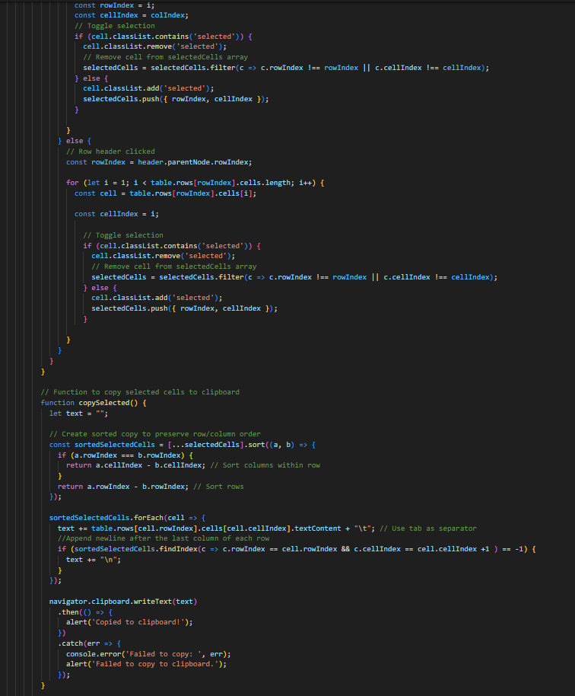

Рис.3 js

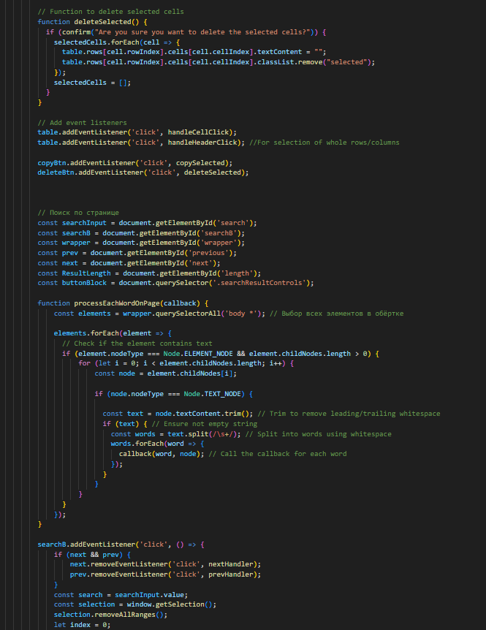

Рис.4 js

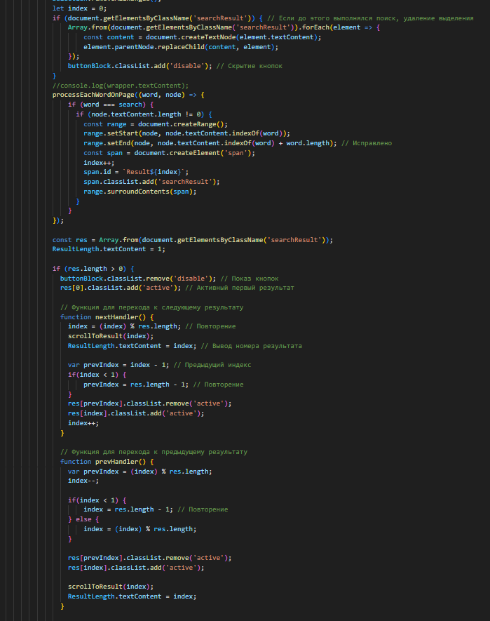

Рис.5js

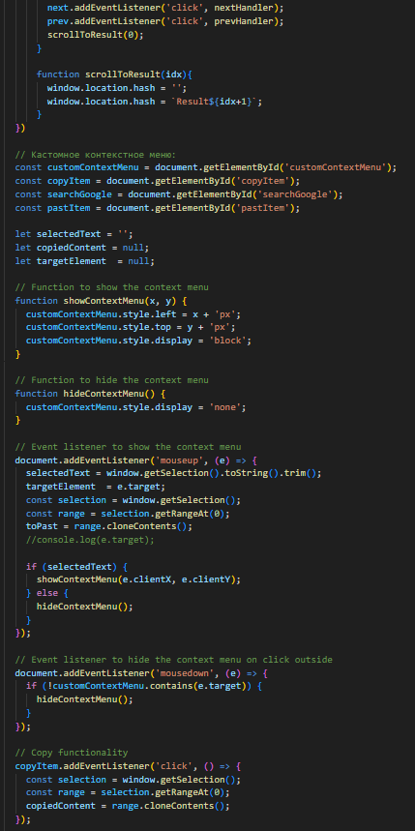

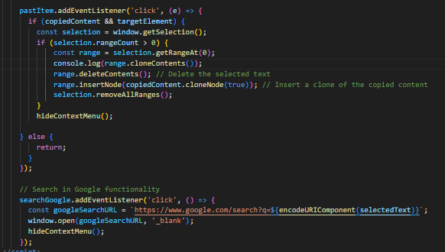

Рис. 6 js

Репозиторий: <https://cloud.mail.ru/public/ozFe/sKDD7C9nE>

**Выводы**

Я освоил работу с объектами Selection и TextRange.